ΕΛΛΗΝΙΚΗ ΔΗΜΟΚΡΑΤΙΑ
ΕΠΙΜΕΛΗΤΗΡΙΟ ΒΟΙΩΤΙΑΣ
VIOTIA CHAMBER OF COMMERCE AND INDUSTRY

ΤΜΗΜΑ: ΜΗΤΡΩΟΥ/Υπηρεσία Γ.Ε.ΜΗ.
Πληροφορίες: Καλλιαντάση Π. Λιβαδειά 18-12-2012
Τηλέφωνα: 2261028281 Αριθ. Πρωτ.:2316
Fax: 2261021347
email:epimviot@otenet.gr

ΑΝΑΚΟΙΝΩΣΗ

Καταχώρισης στο Γενικό Εμπορικό Μητρώο (Γ.Ε.ΜΗ.), με βάση τις διατάξεις του Εμπορικού Νόμου, του Ν. 3419/2005 και του Ν.3583/2010, τροποποίησης της Ομόρρυθμης εταιρείας, με την επωνυμία «ΜΑΡΙΑ ΚΩΝ.- ΕΥΑΓΓΕΛΙΑ-ΜΑΡΙΑ ΓΕΩΡΓ.- ΒΙΚΤΩΡΙΑ ΠΑΠΠΑ» και τον αριθμό ΓΕΜΗ 13354317000.

Ο ΠΡΟΕΔΡΟΣ ΤΟΥ ΕΠΙΜΕΛΗΤΗΡΙΟΥ ΒΟΙΩΤΙΑΣ

Την 18-12-2012 καταχωρήθηκε με Κωδικό Αριθμό Καταχώρησης 23858 στο Γενικό Εμπορικό Μητρώο (Γ.Ε.ΜΗ.) δια της υπηρεσίας ΓΕΜΗ του Επιμελητηρίου Βοιωτίας, το από 11-12-2012 ιδιωτικό συμφωνητικό τροποποίησης της Ομόρρυθμης Εταιρείας με την επωνυμία «ΜΑΡΙΑ ΚΩΝ.- ΕΥΑΓΓΕΛΙΑ-ΜΑΡΙΑ ΓΕΩΡΓ.- ΒΙΚΤΩΡΙΑ ΠΑΠΠΑ» και τον αριθμό ΓΕΜΗ 13354317000 από την οποία προκύπτουν τα παρακάτω με το παρόν συμφωνητικό:
Η τροποποίηση του καταστατικού της ομόρρυθμης εταιρείας αφορά την αποχώρηση μέλους της εταιρείας εκχωρώντας την εταιρική του μερίδα σε νέο μέλος και συγκεκριμένα:
Αποχωρεί από την εταιρεία η ΕΥΑΓΓΕΛΙΑ ΓΕΩΡΓ. ΠΑΠΠΑ εκχωρώντας την εταιρική της μερίδα στον ΘΕΟΦΙΛΟ ΓΕΩΡΓ. ΠΑΠΠΑ, ο οποίος καταβάλλοντας το ποσό των 978,23 € (εννιακοσίων εβδομήντα οχτώ χιλιάδων και είκοσι τριών ευρώ) που αντιστοιχεί στην συμμετοχή της στη εταιρεία – ποσοστό 33,33 % επί του εταιρικού κεφαλαίου, ανέλαβε τις υποχρεώσεις και τα δικαιώματα που απορρέουν από το καταστατικό σύστασης.
Κατά τα λοιπά παραμένει σε ισχύ ως έχει το αρχικό καταστατικό από 04/10/1995 αυτής.

Ο ΠΡΟΕΔΡΟΣ
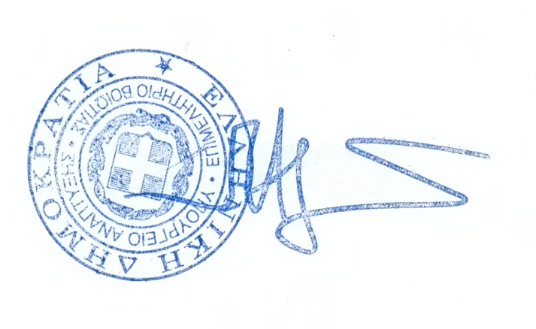

ΑΓΝΙΑΔΗΣ ΠΑΝΑΓΙΩΤΗΣ

Κοινοποίηση:
- Εταιρεία: «ΜΑΡΙΑ ΚΩΝ.- ΕΥΑΓΓΕΛΙΑ-ΜΑΡΙΑ ΓΕΩΡΓ.- ΒΙΚΤΩΡΙΑ ΠΑΠΠΑ»
- ΠΡΩΤΟΔΙΚΕΙΟ ΘΗΒΑΣ
ΤΜΗΜΑ ΕΤΑΙΡΕΙΩΝ (Προσωπικών και ΕΠΕ)

